**Atributos Básicos**

Os atributos tornam uma ocorrência diferente das demais. Os atributos são dados relacionados com aquela ocorrência específica no diagrama entidade relacionamento. Sua representação é feita por pequenos círculos.

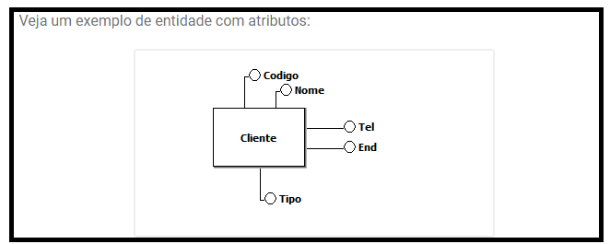

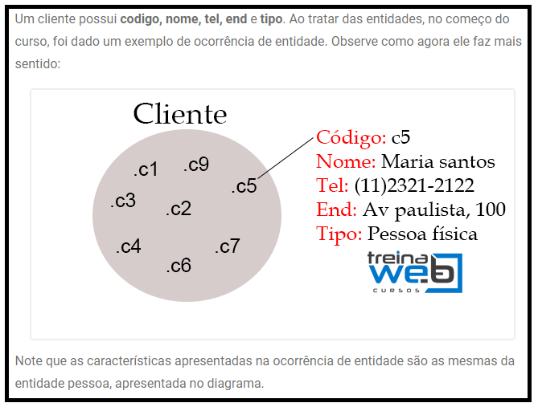

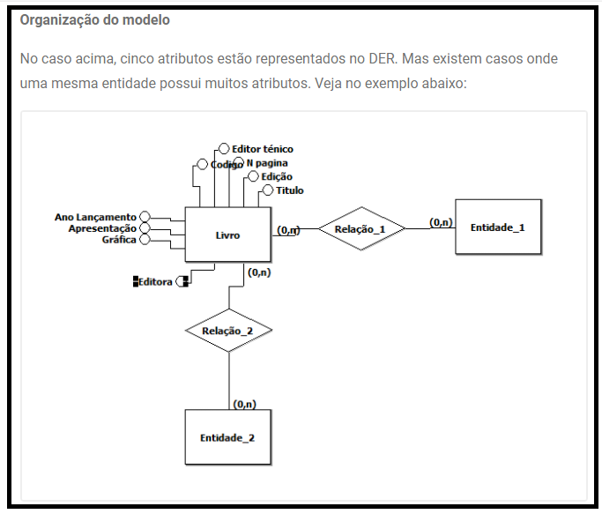

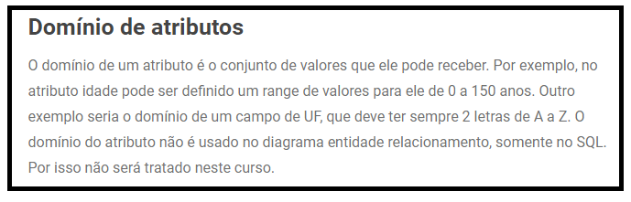

**Atributos Monovalorados**

Assim como nos relacionamentos existe cardinalidade, nos atributos elas também existem. O objetivo é dizer quantos valores de determinado atributo podem estar em uma ocorrência da entidade ou relacionamento.

